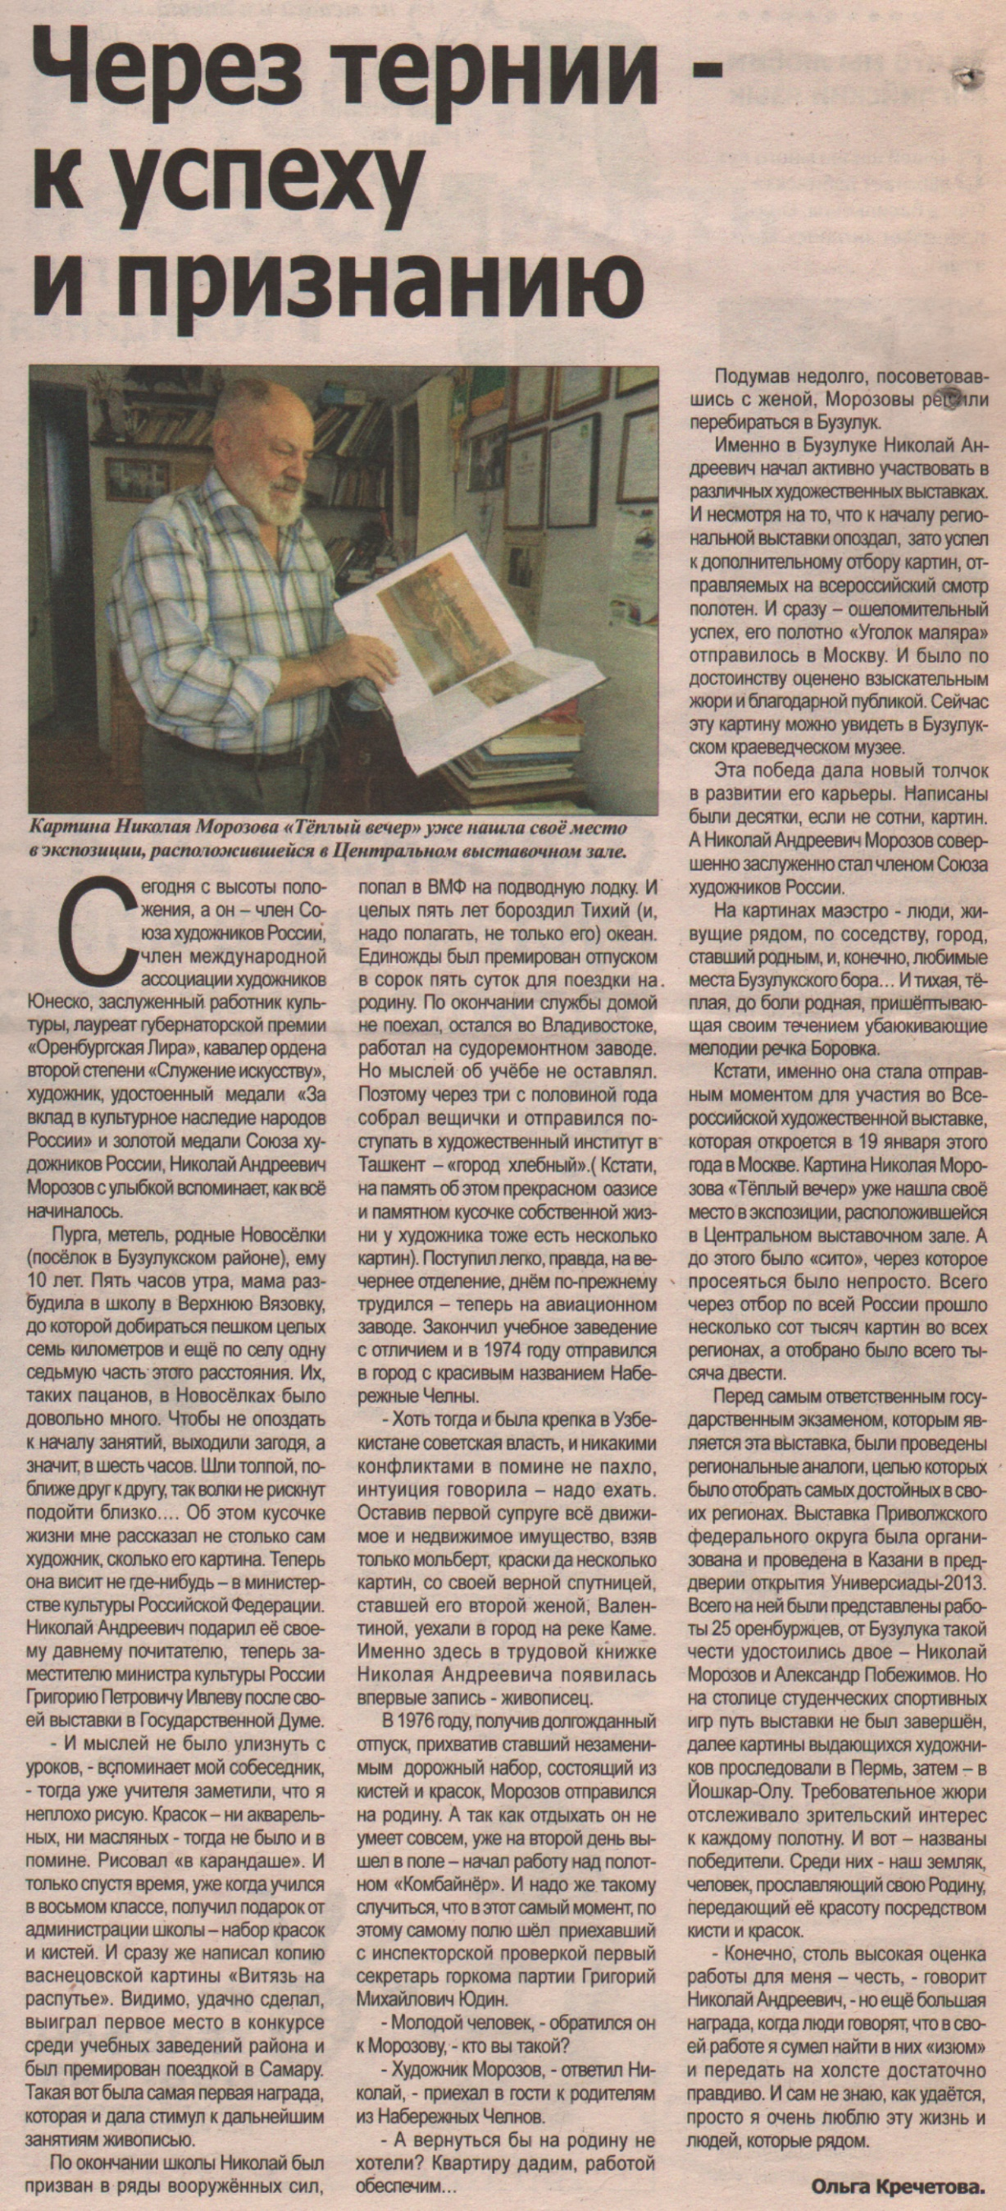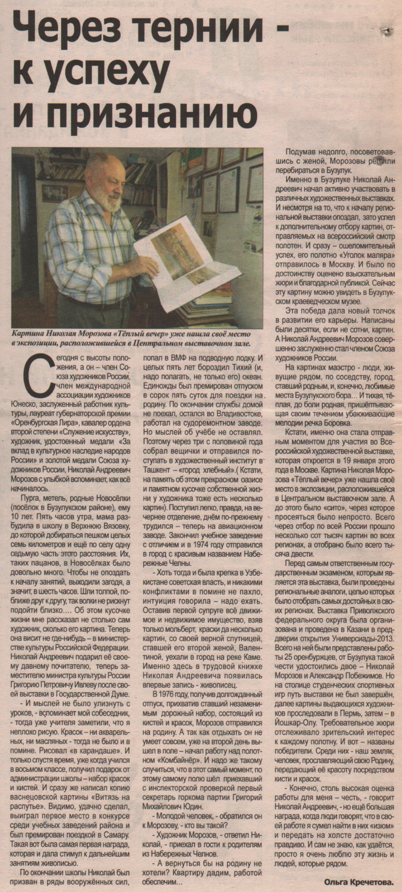

**Кречетова О. Через тернии – к успеху и признанию / О. Кречетова // Наша газета. — 2014. — 15 января.  — С. 20.**